CV

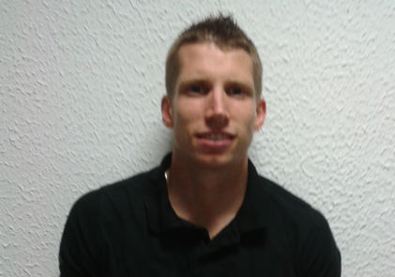
Ime i prezime: Vuk Matić
Datum i mesto rođenja: 09. jun 1989, Priboj
Adresa, mesto: Veljka Vlahovića br. 22, Priboj
Trenutno prebivalište: Vojvode Stepe 320, Voždovac Beograd
Broj telefona: 066-417171
E-mail: vuk.matic.best@gmail.com

OBRAZOVANJE

2012. Upisao master studije na Saobraćajnom fakultetu u Beogradu.
2008-2012. Saobracajni fakultet, Univerzitet u Beogradu. Diplomirani inženjer saobrćaja iz oblasti Poštanski i telekomunikacioni saobraćaj – smer telekomunikacioni saobraćaj i mreže. Prosečna ocena tokom studija 8.94.
2004-2008. Gimnazija u Priboju prirodno-matematički smer. Odličan učenik, primao stipendiju.

DODATNO OBRAZOVANJE

- Sertifikat kojim se potvrđuje učestvovanje na BEST trening radionicama: komunikacija, feedback, motivacija i kreativnost, liderstvo, Beograd, 1-2. jun 2013.
- Seminar ličnih i profesionalnih veština „Soft Skills Academy – unapredi svoje sposobnosti“, april 2013.
- Treninzi: rad u timu, liderstvo, motivacija, prezentacione veštine, fasilitacija, regionalni sastanak Udruženja studenata tehnike Evrope – BEST u Slovenija, april 2013.
- Diploma o položenom stučnom ispitu za radio-amatera 1. klase, januar 2013.
- Uverenje o završenom specijalizovanom kursu „Unapredi svoj poslovni engleski“, centar za strane jezike Equilibrio, Beograd 2012.
- Kurs za PC servisera , Softline Beograd 2011.

RADNO ISKUSTVO

- 11-18. Avgusta 2013. Kulturna razmena studenata tehnike između Beograda i Sankt Petersburga, ja sam bio jedan od organizatora ovog događaja tačnije koordinator za logistiku, rad na projektu 2 meseca.
- Mart 2013. „EBEC Mostar“ - dani inženjera u Mostaru, koorganizator za logistiku.
- Februar - mart 2013. „EBEC Belgrade“ – Beogradski dani inženjera, projekat koji je namenjem studentima tehničko-tehnoloških fakulteta Univerziteta u Beogradu. Učestvovao sam u organizaciji ovog događaja kao član tima za odnose sa kompnijama (FR) i kao član logističkog tima.
- Decembar 2012. Učestvovao sam u organizaciji projekta „Best Design Weak“ - Seminar dizajna i brendiranja namenjem studentima tehničko-tehnoloških fakulteta Univerziteta u Beogradu, kao član tima za odnose sa kompnijama (FR) i kao član logističkog tima.
- Oktobar - novembar 2012. Učestvovao sam u organizaciji sajma poslova i praksi za studente i diplomce tehničko-tehnoloških fakulteta „JobFair 12 - Kreiraj svoju budućnost “, kao član logističkog tima.
- Rad na različitim promocijama kao promoter i promolider.

JEZICI

- Srpski – maternji jezik
- Engleski – srednji viši novo poznavanja (B2)
- Francuski – osnovno znanje (A1)

OSTALE VEŠTINE

- Kompjuter: Word, Excel, PowerPoint, Access, Internet Explorer, HTML, Dreamweaver, Photoshop, Auto Cad
- Vozačka dozvola: B kategorija

LIČNE OSOBINE

- Odgovoran i organizovan
- Komunikativan, vedar i dinamičan
- Spreman za saradnju i voljan da se dalje usavršava

INTERESOVANJA

- Informacione tehnologije
- Mobilni telefoni
- Fitnes
- Plivanje i skijanje
- Putovanja

OSTALO

- Aktivni član studentske organizacije BEST Beograd
- Jedan od finalista projekta „ Budi Vip student” 2011/2012.

